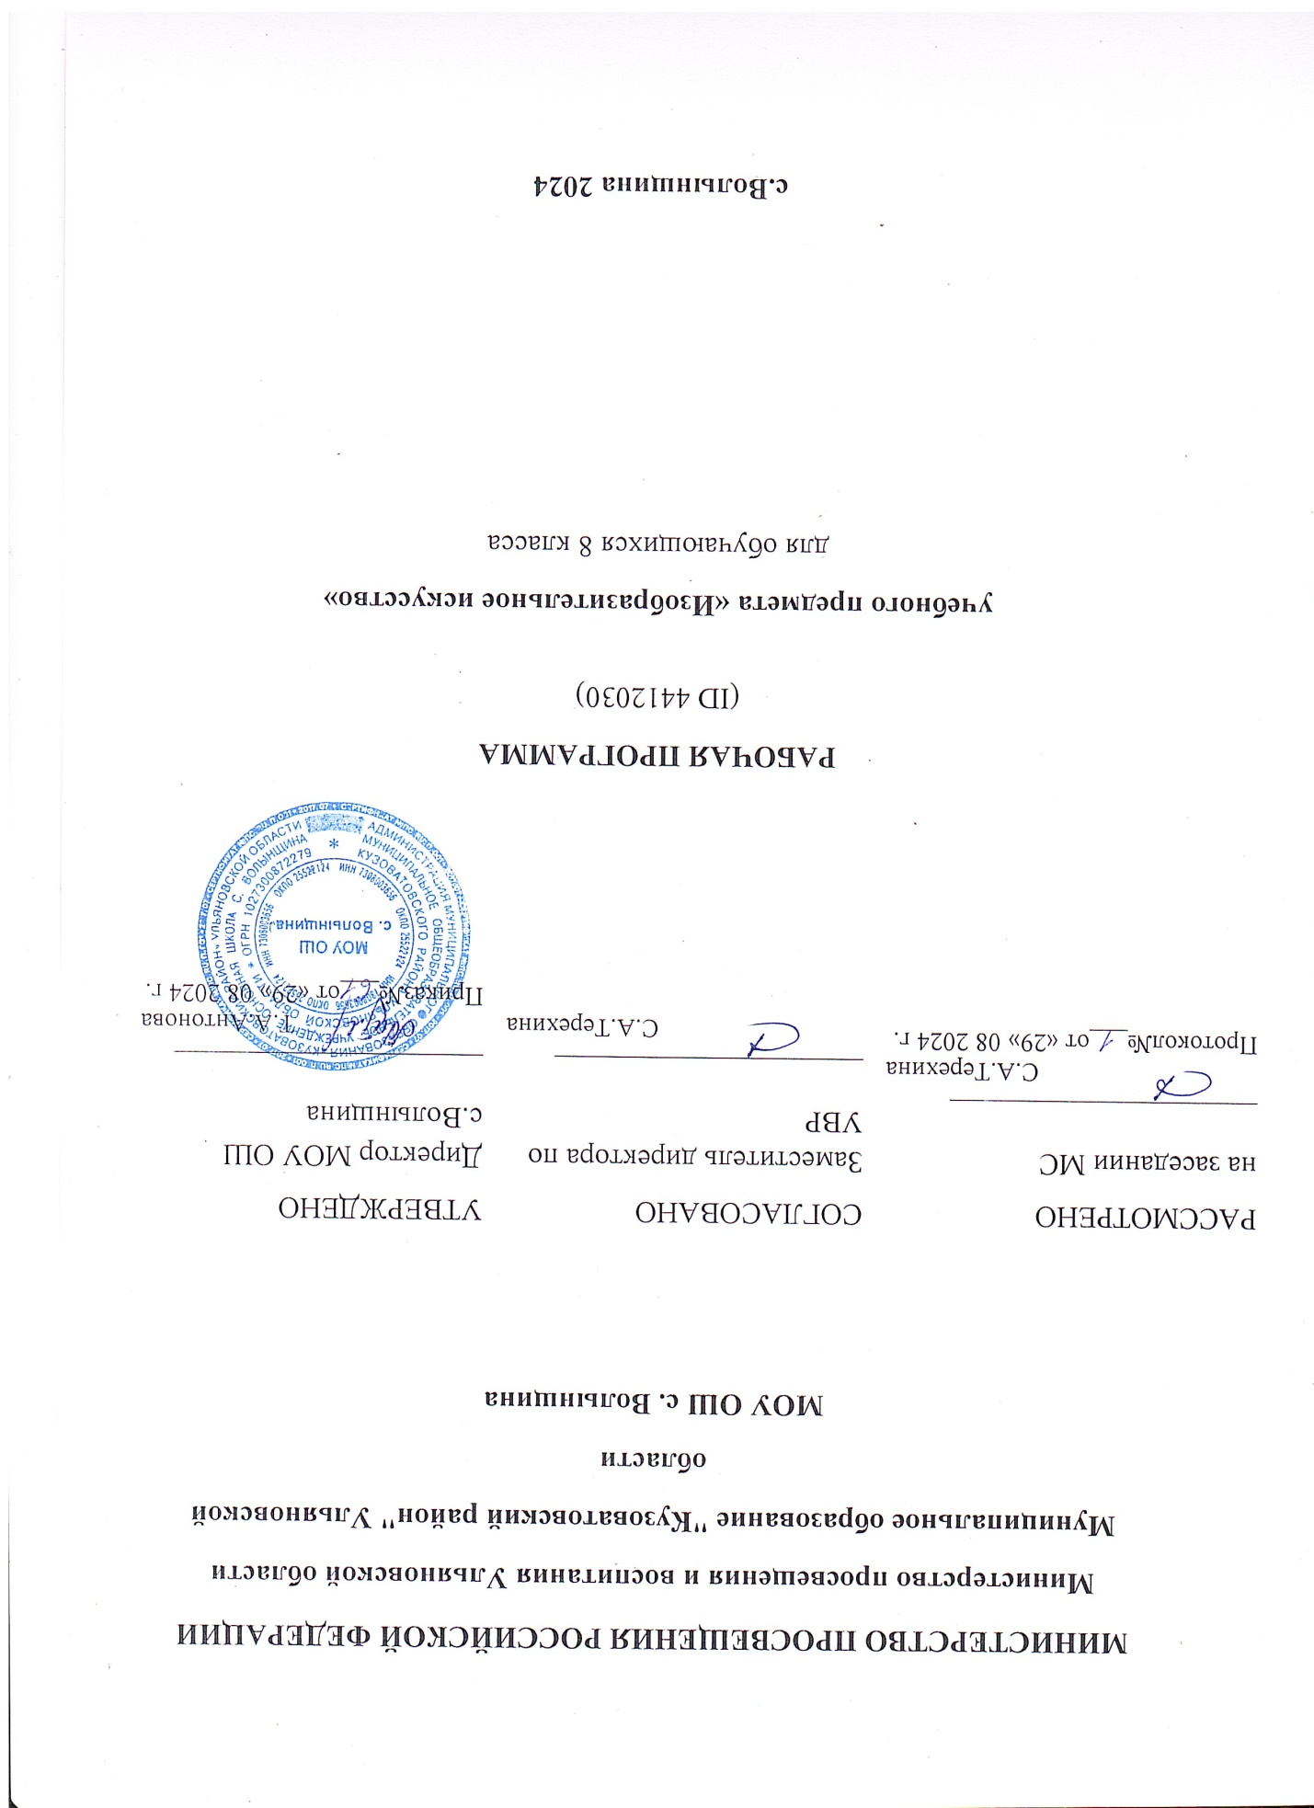

***Личностные, метапредметные и предметные результаты освоения учебного предмета изобразительное искусство в 8 классе.***

**Личностные результаты** освоения основной образовательной программы основного общего образования:

1) воспитание российской гражданской идентичности: патриотизма, уважения к Отечеству, прошлое и настоящее многонационального народа России; осознание своей этнической принадлежности, знание истории, языка, культуры своего народа, своего края, основ культурного наследия народов России и человечества; усвоение гуманистических, демократических и традиционных ценностей многонационального российского общества; воспитание чувства ответственности и долга перед Родиной;

2) формирование ответственного отношения к учению, готовности и способности обучающихся к саморазвитию и самообразованию на основе мотивации к обучению и познанию, осознанному выбору и построению дальнейшей индивидуальной траектории образования на базе ориентировки в мире профессий и профессиональных предпочтений с учетом устойчивых познавательных интересов, а также на основе формирования уважительного отношения к труду, развития опыта участия в социально значимом труде;

3) формирование целостного мировоззрения, соответствующего современному уровню развития науки и общественной практики, учитывающего социальное, культурное, языковое, духовное многообразие современного мира;

4) формирование осознанного, уважительного и доброжелательного отношения к другому человеку, его мнению, мировоззрению, культуре, языку, вере, гражданской позиции, к истории, культуре, религии, традициям, языкам, ценностям народов России и народов мира; готовности и способности вести диалог с другими людьми и достигать в нем взаимопонимания;

5) освоение социальных норм, правил поведения, ролей и форм социальной жизни в группах и сообществах, включая взрослые и социальные сообщества; участие в школьном самоуправлении и общественной жизни в пределах возрастных компетенций с учетом региональных, этнокультурных, социальных и экономических особенностей;

6) развитие морального сознания и компетентности в решении моральных проблем на основе личностного выбора, формирование нравственных чувств и нравственного поведения, осознанного и ответственного отношения к собственным поступкам;

7) формирование коммуникативной компетентности в общении и сотрудничестве со сверстниками, детьми старшего и младшего возраста, взрослыми в процессе образовательной, общественно полезной, учебно-исследовательской, творческой и других видов деятельности;

8) формирование ценности здорового и безопасного образа жизни; усвоение правил индивидуального и коллективного безопасного поведения в чрезвычайных ситуациях, угрожающих жизни и здоровью людей, правил поведения на транспорте и на дорогах;

9) формирование основ экологической культуры, соответствующей современному уровню экологического мышления, развитие опыта экологически ориентированной рефлексивно-оценочной и практической деятельности в жизненных ситуациях;

10) осознание значения семьи в жизни человека и общества, принятие ценности семейной жизни, уважительное и заботливое отношение к членам своей семьи;

11) развитие эстетического сознания через освоение художественного наследия народов России и мира, творческой деятельности эстетического характера.

**Метапредметные результаты** освоения основной образовательной программы основного общего образования:

1) умение самостоятельно определять цели своего обучения, ставить и формулировать для себя новые задачи в учебе и познавательной деятельности, развивать мотивы и интересы своей познавательной деятельности;

2) умение самостоятельно планировать пути достижения целей, в том числе альтернативные, осознанно выбирать наиболее эффективные способы решения учебных и познавательных задач;

3) умение соотносить свои действия с планируемыми результатами, осуществлять контроль своей деятельности в процессе достижения результата, определять способы действий в рамках предложенных условий и требований, корректировать свои действия в соответствии с изменяющейся ситуацией;

4) умение оценивать правильность выполнения учебной задачи, собственные возможности ее решения;

5) владение основами самоконтроля, самооценки, принятия решений и осуществления осознанного выбора в учебной и познавательной деятельности;

6) умение определять понятия, создавать обобщения, устанавливать аналогии, классифицировать, самостоятельно выбирать основания и критерии для классификации, устанавливать причинно-следственные связи, строить логическое рассуждение, умозаключение (индуктивное, дедуктивное и по аналогии) и делать выводы;

7) умение создавать, применять и преобразовывать знаки и символы, модели и схемы для решения учебных и познавательных задач;

8) смысловое чтение;

9) умение организовывать учебное сотрудничество и совместную деятельность с учителем и сверстниками; работать индивидуально и в группе: находить общее решение и разрешать конфликты на основе согласования позиций и учета интересов; формулировать, аргументировать и отстаивать свое мнение;

10) умение осознанно использовать речевые средства в соответствии с задачей коммуникации для выражения своих чувств, мыслей и потребностей; планирования и регуляции своей деятельности; владение устной и письменной речью, монологической контекстной речью;

11) формирование и развитие компетентности в области использования информационно-коммуникационных технологий (далее - ИКТ компетенции); развитие мотивации к овладению культурой активного пользования словарями и другими поисковыми системами;

12) формирование и развитие экологического мышления, умение применять его в познавательной,коммуникативной, социальной практике и профессиональной ориентации

**Предметные результаты:**

1) формирование основ художественной культуры обучающихся как части их общей духовной культуры, как особого способа познания жизни и средства организации общения; развитие эстетического, эмоционально-ценностного видения окружающего мира; развитие наблюдательности, способности к сопереживанию, зрительной памяти, ассоциативного мышления, художественного вкуса и творческого воображения;

2) развитие визуально-пространственного мышления как формы эмоционально-ценностного освоения мира, самовыражения и ориентации в художественном и нравственном пространстве культуры;

3) освоение художественной культуры во всем многообразии ее видов, жанров и стилей как материального выражения духовных ценностей, воплощенных в пространственных формах (фольклорное художественное творчество разных народов, классические произведения отечественного и зарубежного искусства, искусство современности);

4) воспитание уважения к истории культуры своего Отечества, выраженной в архитектуре, изобразительном искусстве, в национальных образах предметно-материальной и пространственной среды, в понимании красоты человека;

5) приобретение опыта создания художественного образа в разных видах и жанрах визуально-пространственных искусств: изобразительных (живопись, графика, скульптура), декоративно-прикладных, в архитектуре и дизайне; приобретение опыта работы над визуальным образом в синтетических искусствах (театр и кино);

6) приобретение опыта работы различными художественными материалами и в разных техниках в различных видах визуально-пространственных искусств, в специфических формах художественной деятельности, в том числе базирующихся на ИКТ (цифровая фотография, видеозапись, компьютерная графика, мультипликация и анимация);

7) развитие потребности в общении с произведениями изобразительного искусства, освоение практических умений и навыков восприятия, интерпретации и оценки произведений искусства; формирование активного отношения к традициям художественной культуры как смысловой, эстетической и личностно-значимой ценности.

**Содержание по предмету**

**«Изобразительное искусство в театре, кино, на телевидении» в 8 классе**

**Раздел 1. Художник и искусство театра. *Роль изображения в синтетических искусствах* (14 ч)**

***Искусство зримых образов*.** Изображение в театре и кино.

***Правда и магия театра***. Театральное искусство и художник.

***Безграничное пространство сцены.*** Сценография — особый вид художественного творчества.

Сценография — искусство и производство.

***Тайны актёрского перевоплощения.*** Костюм, грим и маска, или Магическое «если бы».

***Привет от Карабаса-Барабаса!*** Художник в театре кукол.

***Третий звонок.*** Спектакль: от замысла к воплощению.

**Раздел 2. Эстафета искусств: от рисунка к фотографии. *Эволюция изобразительных искусств и технологий (16ч)***

***Фотография*** — взгляд, сохранённый навсегда. Фотография — новое изображение реальности.

***Грамота фотокомпозиции и съёмки.*** Основа операторского мастерства: умение видеть и выбирать.

***Фотография — искусство светописи****.* Вещь: свет и фактура.

***«На фоне Пушкина снимается семейство».*** Искусство фотопейзажа и фотоинтерьера.

***Человек на фотографии.*** Операторское мастерство фотопортрета.

***Событие в кадре*.** Искусство фоторепортажа.

***Фотография и компьютер.*** Документ или фальсификация: факт и его компьютерная трактовка.

**Раздел 3. Фильм — творец и зритель. *Что мы знаем об искусстве кино?***

***Многоголосый язык экрана.* ( 4 ч)**

Синтетическая природа фильма и монтаж. Пространство и время в кино.

***Художник — режиссёр — оператор.*** Художественное творчество в игровом фильме.

**Тематическое планирование по изобразительному искусству в 8 классе**

|  |  |  |  |
| --- | --- | --- | --- |
| **№ урока** | **Содержание**  **(разделы, темы)** | **Кол-во часов** | |
|
|  | **Раздел 1. Художник и искусство театра (14ч.)** |  | |
| 1. | Искусство зримых образов. | 2 | |
| 2. | Правда и магия театра. АРМ | 2 | |
| 3. | Безграничное пространство сцены. | 2 | |
| 4. | Сценография — искусство и производство. АРМ | 2 | |
| 5. | Тайны актёрского перевоплощения. | 2 | |
| 6. | Привет от Карабаса- Барабаса!  АРМ | 2 | |
| 7. | Третий звонок.  Спектакль: от замысла к воплощению. | 2 | |
|  | **Раздел 2. Эстафета искусств: от рисунка к фотографии (16ч.)** | | |
| 8. | Фотография — искусство светописи. АРМ | | 2 |
| 9. | Грамота фотокомпозиции и съемки. | | 2 |
| 10. | Фотография – искусство светописи. АМП | | 2 |
| 11. | «На фоне Пушкина снимается семейство» | | 2 |
| 12. | Человек на фотографии. АМП | | 2 |
| 13. | Событие в кадре. АРМ | | 2 |
| 14. | Фотография и компьютер. АМП | | 2 |
| 15. | От фотозабавы к фототворчеству. АМП | | 2 |
|  | **Раздел 3. Фильм – творец и зритель (3ч.)** | |  |
| 16. | Многоголосый язык экрана | | 2 |
| 17. | Художник – режиссёр - оператор | | 2 |
|  | **Итого: 34 часа** | |  |